218 задача не нужна, оттуда нужно условие для 219
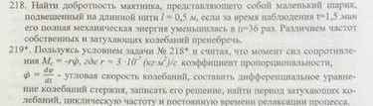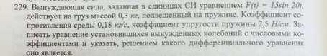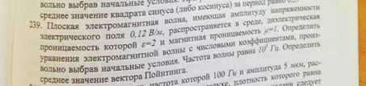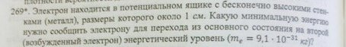
ДЛЯ СЛЕДУЮЩЕЙ ЗАДАЧИ ВАРИАНТ 9
